用户指南

1.简介

SDES（Simplified DES）是DES加密算法的简化版，相较于DES加密算法使用较短的密钥和数据块。该程序使用SDES算法，实现了基本的加密和解密功能。

2.用户界面

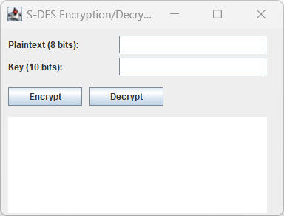

|  |  |
| --- | --- |
| Plaintext（8 bits） | 输入8bits长度的数据 |
| Key（10 bits） | 输入10bits长度的密钥 |
| Encrypt | 加密按钮 |
| Decrypt | 解密按钮 |

3.功能

3.1 加密

输入明文和密钥后点击加密按钮生成密文。

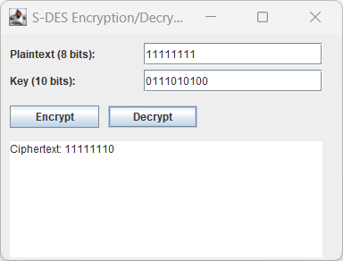

3.2 解密

输入密文和密钥后点击解密按钮生成明文。

